L2_4 Datenbankabfragen über mehreren Tabellen – Aufgaben
Heiner Blechle benutzt inzwischen die erweiterte Datenbank fahrschule, in der auch bereits Daten erfasst sind.
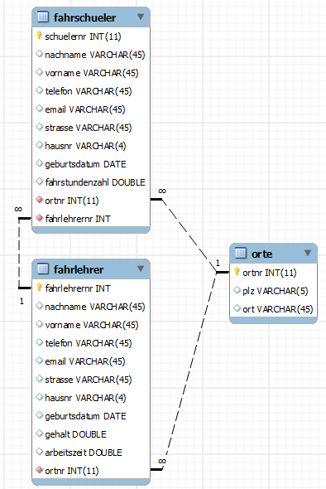
Die Datenbank weist folgende Struktur auf:

Sie bekommen von Heiner Blechle den Auftrag, SQL-Befehle für die nachfolgenden Aufgabenstellungen zu formulieren.
Zur inhaltlichen Kontrolle Ihrer Lösungen orientieren Sie sich bitte an den Abbildungen zu den gewünschten Ausgaben.

 | Aufgabe | Gewünschte Ausgabe
1 | Eine Liste mit den Vor- und Nachnamen sowie der Adressen aller Fahrlehrer. | 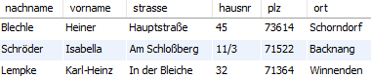

2 | Eine Liste aller Fahrschüler (Vor- und Nachname) sowie der Nachname des dazugehörigen Fahrlehrers.  Hinweis: Bei Namensgleichheit von Attributen müssen die Tabellennamen angegeben werden.  (z.B.: fahrlehrer.nachname) | 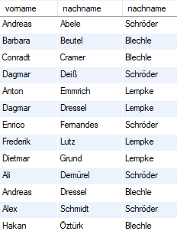

3 | Wie heißen die Fahrschüler des Fahrlehrers 'Blechle'? | 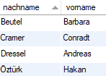

4 | Wie Aufgabe 3. - zusätzlich sollen die Wohnorte der Fahrschüler mit angezeigt werden | 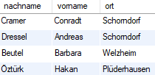

5 | Aus welchen Orten kommen die Fahrschüler des Fahrlehrers 'Lempke'. Doppelnennungen von Ortsnamen müssen vermieden werden. | 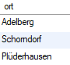

6 | Wie Aufgabe 5. – jedoch sollen nur Orte angezeigt werden, in deren Namen ein „e“ vorkommt. | 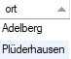

7 | Wie viele Fahrschüler wohnen in den jeweiligen Orten? | 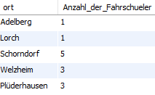

8 | Wie Aufgabe 7. – jedoch sollen nur Orte angezeigt werden, aus denen mehr als 2 Fahrschüler kommen. | 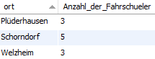

9 | Wie viele Fahrschüler hat die Fahrlehrerin 'Schröder'? | 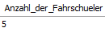

10 | Wie viele Fahrschüler betreuen die einzelnen Fahrlehrer? | 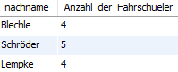

11 | Wie alt werden die einzelnen Fahrschüler der Fahrlehrerin 'Schröder' im aktuellen Jahr?  (Lösungsbeispiel bei Bezugsjahr 2019)  Hinweis:  - Die Funktion YEAR() liefert die Jahreszahl eines Datums.  YEAR('2017-05-10') 2017  - Die Funktion NOW()liefert das aktuelle Tagesdatum. | 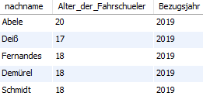

12 | Wie hoch ist das Durchschnittsalter der Fahrschüler der Fahrlehrerin 'Schröder'?  (Lösungsbeispiel bei Bezugsjahr 2019) | 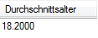

13 | Wie hoch ist das Durchschnittsalter der Fahrschüler je Fahrlehrer?  (Lösungsbeispiel bei Bezugsjahr 2019) | 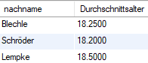

14 | Wie hoch ist die Summe aller Fahrstunden des Fahrlehrers 'Lempke'? | 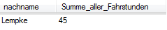

15 | Wie hoch ist die durchschnittliche Anzahl der Fahrstunden aller Fahrschüler. | 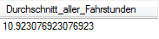

Zusatzaufgaben

A | Wie hoch ist die durchschnittliche Anzahl der Fahrstunden aller Fahrschüler. Die Ausgabe soll auf 2 Nachkommastellen begrenzt werden.  Hinweis:  Die SQL-Funktion FORMAT formatiert die Tabellenspalte in ein gewünschtes Format.  FORMAT (Attribut, Anzahl der Nachkommastellen) | 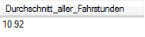

B | Wie heißen die Fahrschüler, die überdurchschnittlich viele Fahrstunden haben?  (Verwenden Sie das Ergebnis, das mit der Lösung zu Aufgabe A ermittelt wurde.) | 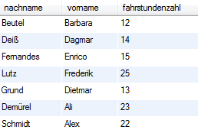

C | Wie Aufgabe B. - jedoch soll hier eine Unterabfrage verwendet werden.  Hinweis:  Ersetzen Sie den Wert 10.92 durch die Abfrage aus Aufgabe 15 in runden Klammern. | Lösung von B:  SELECT …  WHERE fahrstundenzahl > 10.92  SELECT AVG(fahrstundenzahl  FROM fahrschueler

D | Wie hoch ist das durchschnittliche Alter, das die Fahrschüler im aktuellen Jahr erreichen?  (Lösungsbeispiel bei Bezugsjahr 2019) | 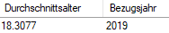

E | Welche Fahrschüler sind überdurchschnittlich alt? Verwenden Sie eine Unterabfrage!  (Lösungsbeispiel bei Bezugsjahr 2019) | 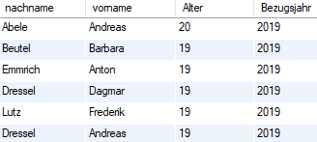

F | Welche Fahrschüler sind überdurchschnittlich alt und haben überdurchschnittlich viele Fahrstunden? | 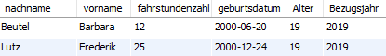

G | Welche Fahrschüler aus 'Welzheim' werden von Fahrlehrern betreut, die in 'Backnang' wohnen? | 